要求
- 爬省直部门各领导及详细信息
http://www.hunan.gov.cn/2015xxgk/
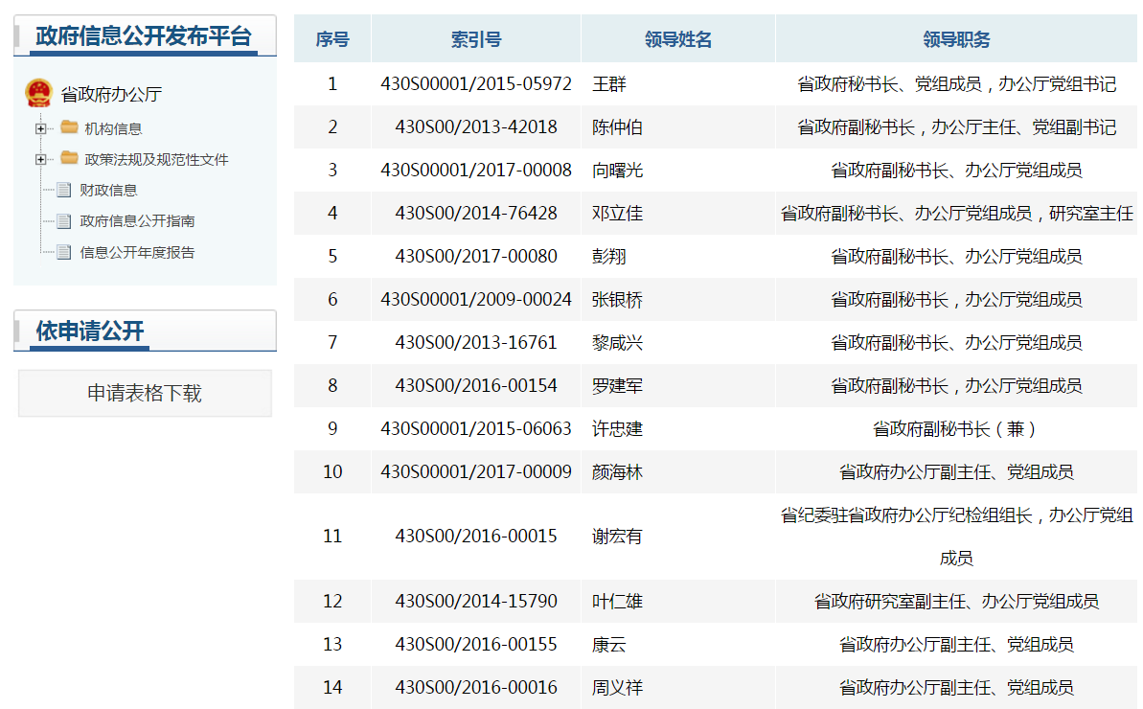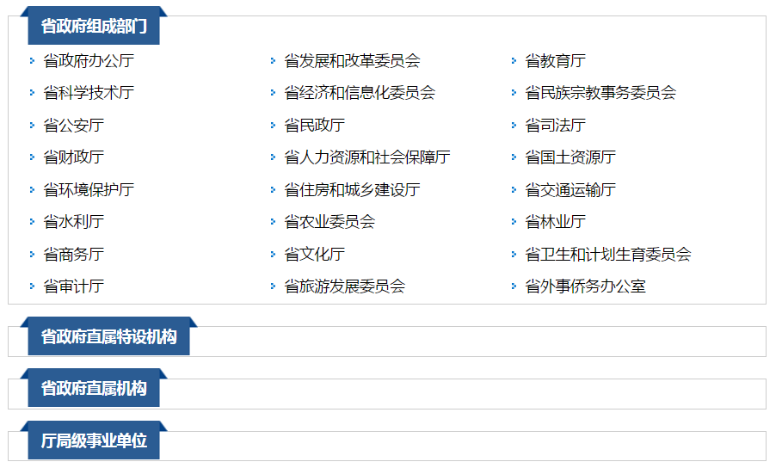
- 省政府领导及详细信息
http://www.hunan.gov.cn/zw/
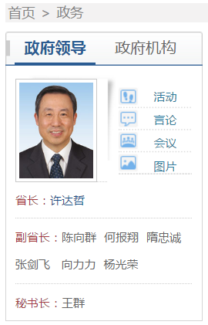
- 各市领导及详细信息。这个需要到各市政府官网上找。各市列表可在下面url找
http://www.hunan.gov.cn/fzlm/wzdh/szdwszxq/201707/t20170725_4319276.html
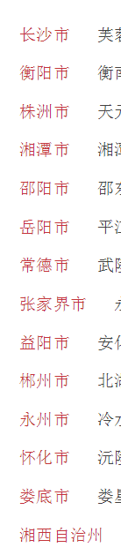
如：链接到邵阳后，可以爬取邵阳各领导及详细信息
http://www.shaoyang.gov.cn/Node-2.html
